**Atividade Avaliativa: Junção, Funções de Grupo, e comandos de DML Data:** 09/11/2023 **Disciplina:** Sistema de Gerenciamento de Banco de Dados **Fase:** 2a.  
**Professor**: Marcelo Mazon **Indicador de Aprendizagem:** Criar scripts SQL para manipulação de um banco de dados.

***Plataforma EmpreGO:*** *A plataforma empreGO visa conectar empresas e currículos de alunos e egressos da Faculdade Senac de SC. As empresas podem acessar a plataforma e cadastrar suas vagas de trabalho. As vagas poderão ser categorizadas por área de atuação e cidades. Os alunos e egressos do Senac SC poderão acessar a plataforma, consultar as vagas e se candidatar nas vagas disponíveis, cadastrar seus currículos e participar do processo de recrutamento e seleção.*

**1. Preparação do Banco de Dados:**

1. Criar o banco de dados com suas respectivas tabela utilizando o arquivo **bd_emprego.sql.**
2. Importar dados das tabelas:
   * **cidades.sql**
   * **empresas.sql**
   * **area_atuacao.sql**
   * **vagas.sql**
3. Escolha 3 vagas aleatórias dos sites abaixo e cadastre-as no BD, variando-as entre as empresas e áreas de atuação já cadastradas.
   * [*https://www.rededetalentos.com.br/*](https://www.rededetalentos.com.br/)
   * [*https://chawork.com.br/*](https://chawork.com.br/)
   * [*https://www.canguru.com.br/carreiras*](https://www.canguru.com.br/carreiras)
4. Cadastrar 5 currículos fictícios.
5. Candidatar (inscrever) todos os currículos em pelo menos 2 vagas.

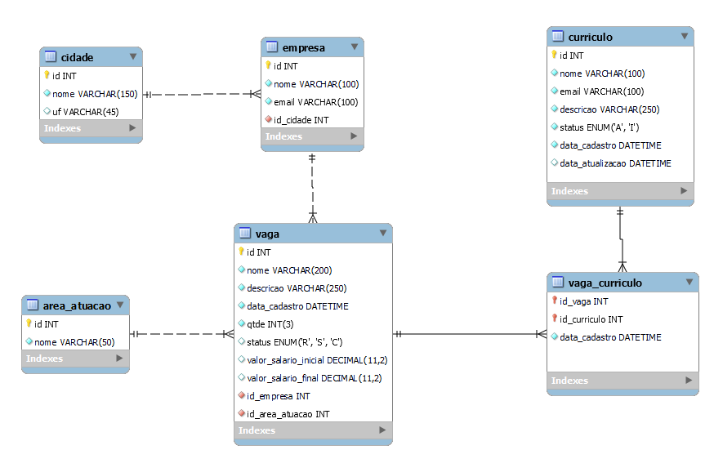

2. Elabore os scripts para atender às seguintes questões:

1. Listar todas as vagas cadastradas, exibindo os dados conforme print abaixo. Depois mostre apenas as vagas de uma determinada cidade. Ordenar pela data de cadastro, deixando as vagas mais recentes no início.

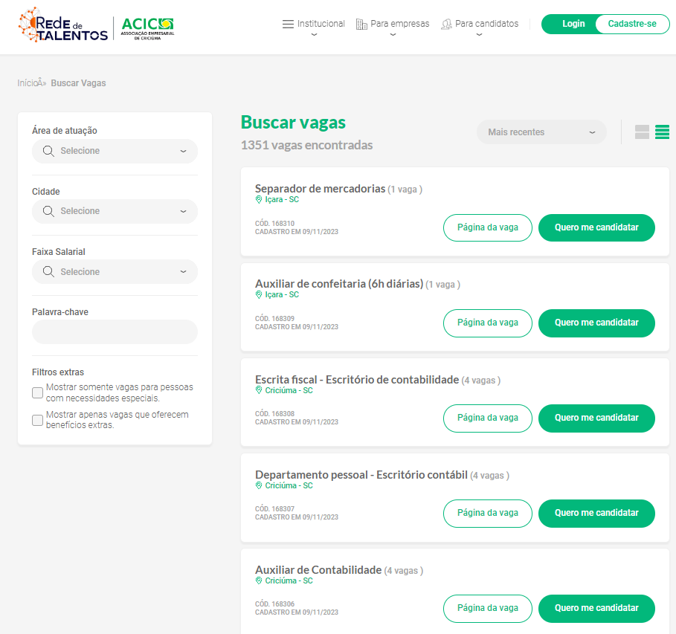

1. Exibir os dados de uma determinada vaga conforme print abaixo:

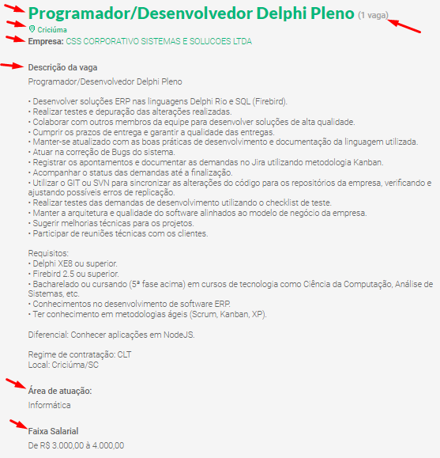

1. Listar as quantidades de vagas agrupando por **cidade**, considerando apenas as vagas que ainda não foram **concluídas**. *Status: R-recrutamento, S-seleção, C-concluída.* Ordenar pelo nome da cidade.
2. Listar as quantidades de vagas com status em recrutamento, agrupando por **área de atuação**. *Status: R-recrutamento, S-seleção, C-concluída*. Ordenar pelo nome da área de atuação.
3. Listar as vagas (id e nome) de uma empresa específica (da sua escolha), mostrando seus respectivos currículos inscritos (nome, email e descrição) que estejam com status Ativo. A ordem deve ser por data de cadastro da inscrição do currículo na vaga.
4. Listar todas as vagas e suas respectivas empresas, que tenham a faixa salarial entre 3.000 e 4.000 reais. Ordenar pelo valor inicial do salário.
5. Mostrar o menor e o maior salário ofertado pelas vagas.
6. Mostrar o valor médio das faixas salariais das vagas, ordenando-as em ordem crescente de valor.
7. Alterar o status das vagas da empresa 1 para ‘C’ (concluída).
8. Alterar a faixa salarial da vaga 5 para: valor inicial 3000, valor final: 4000.
9. Excluir 1 currículo
10. Excluir 1 vaga